TIÊU CHUẨN VIỆT NAM
TCVN 7358 :2003
PHƯƠNG TIỆN GIAO THÔNG ĐƯỜNG BỘ - KHÍ THẢI GÂY Ô NHIỄM PHÁT RA TỪ XE MÁY LẮP ĐỘNG CƠ CHÁY CƯỠNG BỨC - YÊU CẦU VÀ PHƯƠNG PHÁP THỬ TRONG PHÊ DUYỆT KIỂU
Road vehicles - Gaseous pollutants emitted by mopeds equipped with a positive ignition engine - Requirements and test methods in type approval

1 Phạm vi áp dụng
Tiêu chuẩn này áp dụng cho khí thải gây ô nhiễm phát ra từ xe máy hai hoặc ba bánh lắp động cơ cháy cưỡng bức, có khối lượng không tải nhỏ hơn 400 kg, vận tốc thiết kế lớn nhất không vượt quá 50 km/h và dung tích làm việc của xi lanh không vượt quá 50 cm3.
2 Định nghĩa và thuật ngữ
Tiêu chuẩn này áp dụng các thuật ngữ và định nghĩa.
2.1. Phê duyệt xe (Approval of a vehicle):Phê duyệt một kiểu xe thoả mãn tiêu chuẩn này về giới hạn của khí thải gây ô nhiễm do động cơ phát ra;
2.2. Kiểu xe (Vehicle type): Một loại xe, trong đó các xe được dẫn động bằng động cơ, không khác nhau về các đặc điểm cơ bản sau đây:
2.2.1 Quán tính tương đương được xác định theo khối lượng chuẩn như quy định trong phụ lục D, điều 5.2 của tiêu chuẩn này, và
2.2.2 Các đặc điểm của động cơ và xe như nêu trong phụ lục A, các điều 1 đến 6 và điều 8, và phụ lục B của tiêu chuẩn này;
2.3. Khối lượng chuẩn (Reference weight): Khối lượng của xe trong trạng thái sẵn sàng hoạt động được công thêm 75 kg. Khối lượng của xe trong trạng thái sẵn sàng hoạt động là tổng khối lượng không tải của xe và khối lượng chất lỏng được đổ tới mức bằng 90% dung tích lớn nhất của các bình nhiên liệu;
2.4 Khí thải gây ô nhiễm (Gaseous pollutants): Cacbon mônôxit, hydrocacbon và các nitơ ôxit; nitơ ôxit được biểu thị bằng đương lượng nitơ điôxít (NO2).
3 Tài liệu kỹ thuật và mẫu thử
3.1 Tài liệu kỹ thuật
3.1.1 Tài liệu mô tả động cơ bao gồm tất cả các thông số nêu trong phụ lục A;
3.1.2 Ví dụ về mẫu thông báo phê duyệt kiểu và bố trí dấu phê duyệt kiểu được trình bày trong phụ lục B và C;
3.2 Mẫu thử
Một xe mẫu đại diện cho kiểu xe đề nghị phê duyệt kiểu. Xe này phải lắp một hệ thống thải khí phù hợp với thiết bị thu gom khí được nêu tại 4.2.1 của phụ lục D. Nếu cần phải nối dài hệ thống thải khí tiêu chuẩn nêu trên thì việc nối dài này không được làm thay đổi tính năng hoặc đặc tính phát thải của động cơ.
4 Yêu cầu kỹ thuật và các phép thử
4.1. Yêu cầu chung
Các bộ phận có thể ảnh hưởng tới việc thải khí gây ô nhiễm phải được thiết kế, chế tạo và lắp ráp sao cho xe, trong điều kiện hoạt động bình thường dù có thể phải chịu tác động của các rung động vẫn đáp ứng được các yêu cầu của tiêu chuẩn này.
4.2. Mô tả các phép thử
4.2.1. Xe phải thử khí thải theo hai phép thử kiểu loại I và kiểu loại II như quy định dưới đây.
4.2.1.1. Thử kiểu loại I (kiểm tra lượng phát thải trung bình của các chất khí gây ô nhiễm trong điều kiện xe chạy trong các đô thị).
4.2.1.1.1. Xe phải được đặt trên một băng thử kiểu động lực học có phanh và bánh đà. Phải thực hiện một phép thử liên tục, không gián đoạn, gồm 4 chu trình và kéo dài 448 giây. Mỗi chu trình có 7 giai đoạn (không tải, tăng tốc, giữ tốc độ ổn định, giảm tốc,...). Trong quá trình thử, khí thải phải được pha loãng với không khí để đạt được lưu lượng hồn hợp không đổi về thể tích. Trong suốt quá trình thử:
- Các mẫu có lưu lượng không đổi phải được thu gom vào một túi để xác định liên tục nồng độ trung bình của cacbon mônôxit, hydrocacbon không cháy hết, các nitơ ôxit. Phải xác định tổng thể tích đó;
- Khi kết thúc phép thử, quãng đương chạy thực sự phải được đo bằng máy đếm số vòng quay đặt trên con lăn.
4.2.1.1.2. Phép thử phải được thực hiện bằng phương pháp mô tả trong phụ lục D. Các loại khí phải được thu gom và phân tích bằng các phương pháp quy định.
4.2.1.1.3. Theo yêu cầu trong 4.2.1.1.4, phép thử phải được lặp lại ba lần. Trong mỗi lần thử, khối lượng của Cacbon mônôxit và khối lượng của hỗn hợp hydrocacbon và nitơ oxit đạt được phải nhỏ hơn giá trị nêu trong bảng 1.
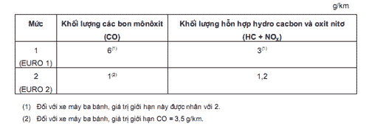
4.2.1.1.3.1. Mặc dù vậy, đối với mỗi chất ô nhiễm nêu trên, một trong ba kết quả đo được có thể được lớn hơn giới hạn quy định không quá 10 % của giới hạn tương ứng, với điều kiện là gía trị trung bình cộng của ba kết quả đo nhỏ hơn giới hạn quy định. Khôgn cho phép có từ hai chất ô nhiễm trở lên có kết quả đo lớn hơn giới hạn quy định.
4.2.1.1.4. Số lần thử quy định trong 4.2.1.1.3 phải được giảm trong các điều kiện xác định sau đây, trong đó V1 là kết quả của lần thử thứ nhất và V2 là kết quả của lần thử thứ hai đối với mỗi chất gây ô nhiễm nêu trong 4.2.1.1.3.
4.2.1.1.4.1. Chỉ cần thực hiện một lần thử nếu đối với tất cả các chất gây ô nhiễm được xét đến,
V1 0,70 L.
4.2.1.1.4.2. Chỉ cần thực hiện hai lần thử nếu đối với tất cả các chất gây ô nhiễm được xét đến, V1 0,85 L nhưng đối với ít nhất một chất gây ô nhiễm thì V1  0,70 L. Ngoài ra, đối với mỗi chất gây ô nhiễm được xét đến, V2 phải thoả mãn các yêu cầu sau: V1 + V2 < 1,70 L và V2 < L.
4.2.1.2. Thử kiểu loại II (kiểm tra sự phát thải của cacbon mônôxit và hỗn hợp hydrocacbon và ôxit nitơ không cháy hết trong điều kiện tốc độ không tải).
4.2.1.2.1. Khối lượng của cacbon mônôxit và khối lượng của hỗn hợp hydrocacbon và oxit nitơ không cháy hết phát thải khi động cơ chạy không tải trong một phút phải được ghi lại.
4.2.1.2.2. Phép thử này phải được thực hiện bằng phương pháp mô tả trong phụ lục E.
5 Yêu cầu kỹ thuật đối với sửa đổi kiểu xe
5.1 Việc sửa đổi kiểu xe không được gây ảnh hưởng bất lợi và xe phải thoả mãn các yêu cầu của tiêu chuẩn này.
5.2 Phải thực hiện thử khí thải bổ sung tại phòng thử nghiệm đã tiến hành thử khí thải cho xe mẫu.
6 Mở rộng kết quả thử khí thải
Kết quả thử khí thải thoả mãn yêu cầu nêu tại điều 4 cũng có thể được coi là đúng cho các kiểu xe khác với kiểu xe đã được phê duyệt như sau:
6.1. Các kiểu xe có khối lượng chuẩn khác khối lượng chuẩn của kiểu xe đã được phê duyệt với điều kiện là khối lượng chuẩn của các kiểu xe đó chỉ yêu cầu sử dụng quán tính tương đương cao hơn hoặc thấp hơn ngay sát với quán tính tương đương của kiểu xe đã được phê duyệt.
6.2. Các kiểu xe có tỉ số truyền động toàn bộ khác tỉ số truyền động toàn bộ của kiểu xe nguyên thuỷ với các điều kiện sau đây:
6.2.1 Đối với từng tỉ số truyền động được sử dụng trong phép thử kiểu loại I, cần phải xác định tỉ lệ sau:
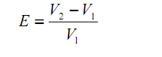
trong đó
V1 - vận tốc xe thuộc kiểu đã được phê duyệt tương ứng với tốc độ động cơ bằng 1000 vg/phút;
V2 - vận tốc xe thuộc kiểu đang được xét tương ứng với tốc độ động cơ bằng 1000 vg/phút;
6.2.2 Đối với từng tỉ số truyền động, nếu E  8 %.
6.2.3 Đối với từng tỉ số truyền động, nếu E  8 % và E  13 % thì phải lặp lại phép thử kiểu loại I. Tuy nhiên phép thử này có thể được thực hiện tại một phòng thử nghiệm do nhà sản xuất chọn, báo cáo thử nghiệm phải được gửi cho phòng thử nghiệm được công nhận.
6.3 Các kiểu xe chỉ khác về tỉ số truyền động toàn bộ và khối lượng chuẩn so với kiểu xe đã được phê duyệt nhưng phải thoả mãn các điều kiện nêu tại 6.1 và 6.2.
6.4. Xe ba bánh có cùng động cơ, hệ thống khí thải, hệ thống truyền lực hoặc hệ thống truyền lực chỉ khác với kiểu xe đã được phê duyệt về tỉ số truyền động toàn bộ.
7 Yêu cầu kỹ thuật để kiểm tra trong sản xuất
7.1. Tất cả các xe thuộc kiểu xe đã được cấp chứng nhận kiểu theo tiêu chuẩn này và được sản xuất tiếp theo phải phù hợp với tiêu chuẩn này về yêu cầu khí thải.
7.2 Để kiểm tra theo yêu cầu của 7.1, phải lấy xe mẫu từ các lô sản xuất.
7.3 Việc kiểm tra phải dựa trên cơ sở các nội dung mô tả trong hồ sơ chứng nhận và nếu cần thiết phải thực hiện một trong hai hoặc cả hai phép thử kiểu loại I và kiểu loại II nêu trong điều 4.
7.3.1 Việc kiểm tra theo phép thử kiểu loại I được thực hiện theo quy định trong 4.2.1.1.3.
7.3.2. Nếu xe được lấy ra từ lô xe không đáp ứng được các yêu cầu tại 7.3.1. trên thì nhà sản xuất có thể yêu cầu tiến hành đo trên một mẫu gồm các xe được lấy ra từ lô xe đó bao gồm cả các xe đã được chọn lúc đầu. Nhà sản xuất phải xác định số lượng mẫu n. Giá trị trung bình cộng các kết quả thu được từ mẫu các xe và sai lệch chuẩn S (xem công thức dưới đây), phải được xác định đối với từng chất khí thải gây ô nhiễm. Việc sản xuất lô xe đó sẽ được coi là phù hợp tiêu chuẩn nếu điều kiện sau được đáp ứng:
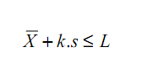
trong đó:
L là giá trị giới hạn nêu trong 7.3.1 đối với mỗi khí gây ô nhiễm được xét đến
k là trọng số thống kê phụ thuộc vào n và được cho trong bảng 5 sau:
PHỤ LỤC A
(quy định)
ĐẶC ĐIỂM CHỦ YẾU CỦA ĐỘNG CƠ VÀ THÔNG TIN LIÊN QUAN TỚI VIỆC THỰC HIỆN CÁC PHÉP THỬ (1)
A.1. Mô tả động cơ
A.1.1. Nhãn hiệu.................................................................................................................
A.1.2. Kiểu..........................................................................................................................
A.1.3. Số kỳ: 4 kỳ/ 2 kỳ(2).
A.1.4. Số lượng và bố trí các xylanh..................................................................................
A.1.5. Đường kính lỗ xylanh:.......................................................................................mm
A.1.6. Hành trình pit-tông:...........................................................................................mm
A.1.7. Dung tích xi lanh:..............................................................................................cm3
A.1.8. Tỷ số nén(3) (4) .......................................................................................................
A.1.9. Buồng cháy: Các bản vẽ buồng cháy, bản vẽ pít tông bao gồm cả vòng găng (xéc măng)
A.1.10 Hệ thống làm mát:..................................................................................................
A.1.11 Hệ thống bôi trơn (động cơ hai kỳ, bôi trơn riêng biệt hoặc bôi trơn bằng hỗn hợp nhiên liệu-dầu bôi trơn):.............................................................................................
A.1.12 Thiết bị tuần hoàn khí cac te động cơ (mô tả và vẽ sơ đồ), nếu có...........................
A.1.13 Bộ lọc không khí: Bản vẽ hoặc nhãn hiệu và kiểu.....................................................
A.2. Thiết bị chống ô nhiễm phụ (nếu có, và nếu không được nêu ở đề mục khác): mô tả và vẽ sơ
đồ............................................................................................................
A.3. Nạp không khí và cung cấp nhiên liệu
A.3.1. Mô tả và vẽ sơ đồ của hệ thống nạp không khí và các phụ kiện của nó (bộ giảm chấn, thiết bị sấy, hệ thống nạp không khí phụ.v.v)
..................................................................................................................................
A.3.2. Cung cấp nhiên liệu
A.3.2.1 Cung cấp bằng bộ chế hoà khí
A.3.2.1.1 Nhãn hiệu.................................................................................................................
A.3.2.1.2 Kiểu...........................................................................................................................
A.3.2.1.3 Các thông số chỉnh đặt (3)
A.3.2.1.3.1 Kích thước đường ống trộn hỗn hợp..........................................................................
A.3.2.1.3.2 Đường kính van tiết lưu Venturi..................................................................................
A.3.2.1.3.3 Kích thước cửa trượt van tiết lưu................................................................................
A.3.2.1.3.4 Van kim, kiểu hoặc số: .............................................................................................
A.3.2.1.3.5 Vị trí của van kim: .....................................................................................................
A.3.2.1.3.6 Zíc lơ:........................................................................................................................
A.3.2.1.3.7 Mức nhiên liệu buồng phao......................................................................................
A.3.2.1.3.8 Khối lượng phao: ......................................................................................................
A.3.2.1.3.9 Van kim phao: ..........................................................................................................
A.3.2.1.4. Bướm gió tay / tự động (2). thông số chỉnh đặt sự đóng (3)
A.3.2.2. Cung cấp bằng bơm phun nhiên liệu
A.3.2.2.1. Nhãn hiệu.................................................................................................................
A.3.2.2.2. Kiểu...........................................................................................................................
A.3.2.2.3. Mô tả chung: .............................................................................................................
A.4. Xác đinh thời gian đóng mở van (xup pap)
A.4.1. Xác đinh thời gian đóng mở van cơ khí
A.4.1.1. Chiều cao nâng lớn nhất của van và các góc đóng và mở van tính theo điểm chết:
..................................................................................................................................
A.4.1.2. Khe hở chuẩn và/hoặc khe hở chỉnh đặt (2) ...............................................................
A.4.2. Phân phối bởi các cửa
A.4.2.1. Thể tích khoang cac te với pit tông ở điểm chết trên
A.4.2.2. Mô tả các van lưỡi gà, nếu có (có bản vẽ kích thước)
A.4.2.3..Mô tả (có bản vẽ kích thước) của cửa vào, cửa quét và cửa xả, có biểu đồ thời gian đóng mở tương ứng. Các bản vẽ cần bao gồm một bản thể hiện bề mặt bên trong của xi lanh.
A.5. Sự đánh lửa
A.5.1. Kiểu hệ thống đánh lửa
A.5.1.1 Nhãn hiệu: ................................................................................................................
A.5.1.2 Kiểu...........................................................................................................................
A.5.1.3 Đường đặc tính đánh lửa nâng cao (3) .......................................................................
A.5.1.4 Thời điểm đánh lửa(3) ...................................................................... .........................
A.5.1.5 Khe hở tiếp điểm (3) / góc đánh lửa (3) (2) ......................................... .........................
A.6. Hệ thống xả: mô tả và bản vẽ......................................................... .........................
A.7. Thông tin bổ sung về điều kiện thử
A.7.1 Nhiên liệu sử dụng
A.7.2 Dầu bôi trơn sử dụng
A.7.2.1 Nhãn hiệu: ................................................................................................................
A.7.2.2 Kiểu...........................................................................................................................
(tỉ lệ % dầu trong hỗn hợp dầu và nhiên liệu)
A.7.3 Bu gi đánh lửa
A.7.3.1 Nhãn hiệu: ................................................................................................................
A.7.3.2 Kiểu...........................................................................................................................
A.7.3.3 Thông số chỉnh đặt bu gi
A.7.4. Cuộn dây đánh lửa
A.7.4.1 Nhãn hiệu: ................................................................................................................
A.7.4.2. Kiểu...........................................................................................................................
A.7.5. Tụ điện đánh lửa
A.7.5.1. Nhãn hiệu: ................................................................................................................
A.7.5.2. Kiểu...........................................................................................................................
A.7.6 Hệ thống đánh lửa. Mô tả các thông số chỉnh đặt và các yêu cầu liên quan theo D. 3.1.4 của phụ lục D.
A.7.7 Hàm lượng CO trong khí thải của động cơ ở tốc độ không tải nhỏ nhất ...............vg/min (theo tiêu chuẩn của nhà sản xuất)
A.8. Đặc tính động cơ
A.8.1 Tốc độ không tải nhỏ nhất....................................................................(vg/min)(3)
A.8.2 Tốc độ tại công suất lớn nhất.................................................................(vg/min)(3)
A.8.3 Công suất lớn nhất...........................................................................................(kW)
Chú thích
1). Đối với các động cơ và hệ thống không phải loại thông dụng, phải cung cấp các số liệu cụ thể tương đương với các số liệu nêu ở đây.
2) Gạch phần không có.
3) Quy định dung sai.
4) Tỉ số nén = (Thể tích buồng cháy + Dung tích xi lanh) / (Thể tích buồng cháy).
PHỤ LỤC B
(tham khảo)
(Ví dụ tham khảo về thông báo phê duyệt kiểu của các nước tham gia Hiệp định 1958, ECE, Liên hiệp quốc. Chữ E trong vòng tròn tượng trưng cho việc phê duyệt kiểu của các nước này)
Thông báo phê duyệt kiểu
(Khổ giấy lớn nhất : A4 (210 x 297mm))

của mỗi kiểu xe máy về khí thải gây ô nhiễm do động cơ: theo Quy định ECE 47.
Phê duyệt số :...................... Phê duyệt mở rộng số :......................
B.1. Tên hoặc nhãn hiệu thương mại của xe (1)....................................................................
B.2. Kiểu xe (1):.......................................................................................................................
B.3. Tên và địa chỉ nhà sản xuất (1):.......................................................................................
B.4. Tên và địa chỉ đại diện của nhà sản xuất (nếu có) (1):....................................................
........................................................................................................................................
B.5. Khối lượng chuẩn của xe: ............................................................................................
B.6. Khối lượng lớn nhất của xe: ..........................................................................................
B.7. Hộp số: ..........................................................................................................................
B.7.1 Hộp số điều khiển bằng tay hoặc tự động (2)(3)................................................................
B.7.2 Số lượng tỷ số truyền động:............................................................................................
B.7.3 Tỷ số truyền động của hộp số:(2):
Số 1:.......................................Số 2:....................................Số 3:...................................
Tỉ số truyền cuối cùng.................................................................................................... Lốp:
Kích cỡ:..........................................................................................................................
Chu vi vòng lăn động lực học: .......................................................................................
Tốc độ thiết kế lớn nhất do nhà sản xuất quy định: .......................................................
B.7.4. Kiểm tra các đặc tính nêu trong D.3.1.5, phụ lục D................................................
B.8. Xe mẫu nộp để phê duyệt về:.........................................................................................
B.9. Phòng thử nghiệm có trách nhiệm tiến hành thử phê duyệt:
.......................................................................................................................................
B.10. Ngày lập báo cáo thử nghiệm do Phòng thử nghiệm đó cấp: ........................................
B.11. Số của báo cáo thử nghiệm: ..........................................................................................
B.12. Kết quả đo trong phép thử kiểu: loại 1 (Type I)
CO:.................................................................................................................. g/km
HC................................................................................................................... g/km
NOx: ............................................................................................................... g/km
B.13 Kết quả đo trong phép thử kiểu: loại 2 (Type II)
CO:................................................................................................................ g/min
HC................................................................................................................. g/min
B.14 Cấp phê duyệt /không cấp:(4) .....................................................
B.15 Vị trí nhãn phê duyệt trên xe: ................................................................................
B.16 Nơi cấp:..................................................................................................................
B.17 Ngày tháng năm cấp:............................................................................................. B.18 Ký tên:...................................................................................................................
B.19 Những tài liệu sau đây, mang số phê duyệt chỉ ra ở trên, là phụ lục của thông báo này:
01 bản sao đầy đủ của phụ lục A của tiêu chuẩn này và có các bản vẽ và sơ đồ kèm theo;
01 ảnh chụp động cơ;
01 bản sao của báo cáo thử nghiệm.
Chú thích
1) Khi động cơ không do nhà sản xuất xe sản xuất, cũng phải cung cấp các số liệu tương đương về động cơ.
2) Gạch phần không có.
3) Trong trường hợp xe trang bị các hộp số tự động, cần cung cấp tất cả các thông số kỹ thuật thích hợp.
4) Gạch phần không có.
PHỤ LỤC C
(tham khảo)
(Ví dụ tham khảo về bố trí các dấu hiệu phê duyệt kiểu của các nước tham gia Hiệp định 1958, ECE, Liên hiệp quốc)
Cách bố trí dấu phê duyệt
MẪU A
(xem 4.4, ECE 47)

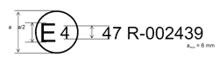
Dấu phê duyệt trên được gắn vào xe chỉ ra rằng kiểu xe được xét đến đã được phê duyệt ở Hà lan (E4), theo quy định ECE 47. Số phê duyệt chỉ ra rằng phê duyệt kiểu được cấp phù hợp với các yêu cầu của bản gốc của quy định ECE 47.
PHỤ LỤC D
(qui định)
THỬ KIỂU LOẠI I (TYPE I TEST)
(Kiểm tra lượng phát thải trung bình của chất khí gây ô nhiễm trong điều kiện xe chạy ở các đô thị)
D.1. Mở đầu
Phụ lục này mô tả phương pháp, trình tự tiến hành thử kiểu loại I được định nghĩa trong 4.2.1.1 .
D.2 Vận hành chu trình thử trên băng thử động lực học (băng thử toàn xe)
D.2.1. Mô tả chu trình thử
Chu trình thử vận hành trên băng thử động lực học phải là chu trình thử được trình bày trong bảng D.1 dưới đây và được thể hiện bằng sơ đồ trong phụ lục D-D1 .
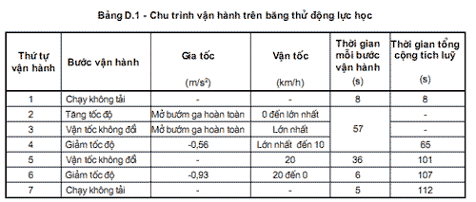
D.2.2 Điều kiện chung để thực hiện chu trình
Các chu trình thử sơ bộ cần được tiến hành nếu cần thiết nhằm xác định cách tốt nhất để đưa cơ cấu điều khiển tốc độ xe (chân ga) và, khi cần thiết, hộp số và cơ cấu điều khiển phanh (chân phanh).
D.2.3 Sử dụng hộp số
Nếu cần thiết, việc sử dụng hộp số phải theo quy định của nhà sản xuất. Tuy nhiên, nếu không có hướng dẫn sử dụng thì phải lưu ý các điểm sau đây:
D.2.3.1 Hộp số điều khiển bằng tay
Tại vận tốc không đổi bằng 20 km/h, nếu có thể được, tốc độ quay của động cơ phải nằm trong khoảng từ 50 % đến 90 % tốc độ tương ứng với công suất lớn nhất của động cơ. Khi tốc độ này có thể đạt được với các tay số từ 2 trở lên, xe phải được thử với tay số sử dụng cao hơn.
Trong quá trình tăng tốc, xe phải được thử với tay số cho phép đạt được gia tốc lớn nhất. Tay số cao hơn phải được sử dụng vào lúc cuối cùng khi tốc độ quay của động cơ bằng 110% tốc độ tương ứng với công suất lớn nhất của động cơ. Trong quá trình giảm tốc độ, tay số thấp hơn phải được sử dụng trước khi động cơ gần như bắt đầu việc chạy không tải, vào lúc cuối cùng khi tốc độ quay của động cơ bằng 30 % tốc độ tương ứng với công suất lớn nhất của động cơ. Việc giảm xuống tay số 1 không được ảnh hưởng đến sự giảm tốc.
D.2.3.2. Hộp số điều khiển tự động và bộ biến đổi mô men xoắn
Vị trí “road” phải được sử dụng.
D.2.4 Sai số
D.2.4.1 Sai số cho phép của vận tốc lý thuyết trong tất cả các giai đoạn là  1 km/h. Các sai số lớn hơn sai số quy định được chấp nhận trong quá trình chuyển giai đoạn với điều kiện là các sai số đó không bao giờ bị vượt quá trong thời gian lớn hơn 0,3 giây đối với mọi trường hợp.
Nếu xe giảm vận tốc nhanh hơn mà không sử dụng phanh thì phải áp dụng các yêu cầu nêu tại D.6.2.6.3.
D.2.4.2 Sai số cho phép của thời gian lý thuyết là  0,5 giây.
D.2.4.3 Sai số cho phép của vận tốc và thời gian trên phải được kết hợp như được nêu tại phụ lục D1 của phụ lục này.
D.3. Xe thử và nhiên liệu
D.3.1 Xe thử
D.3.1.1. Xe phải ở trong tình trạng tốt về mặt cơ khí, được chạy rà và chạy ít nhất 250 km trước khi thử.
D.3.1.2. Hệ thống xả không có bất kỳ sự rò rỉ nào có thể làm giảm khối lượng khí cần thu lại khi thoát ra từ động cơ.
D.3.1.3. Có thể kiểm tra độ kín của hệ thống nạp để đảm bảo việc hòa trộn không bị ảnh hưởng bởi một sự nạp không khí ngẫu nhiên nào.
D.3.1.4 Nhà sản xuất phải quy định các thông số chỉnh đặt động cơ và điều khiển xe. Những yêu cầu này cũng được áp dụng, đặc biệt là, các thông số chỉnh đặt cho việc chạy không tải (tốc độ quay và hàm lượng CO trong khí thải), cho bướm gió tự động và cho hệ thống làm sạch khí thải.
D.3.1.5 Phòng thử nghiệm chịu trách nhiệm thử có thể kiểm tra xem tính năng của xe có phù hợp với tính năng mà nhà sản xuất đã trình bầy hay không, xem có thể sử dụng xe một cách bình thường được không, và đặc biệt hơn, xem xe có khả năng khởi động khi thời tiết lạnh và nóng hay không và động cơ có bị chết máy trong quá trình chạy không tải không.
D.3.2.Nhiên liệu
Có th ể sử dụng một trong các nhiên liệu chuẩn quy định ở phụ lục F của tiêu chuẩn này để thử. Nếu động cơ được bôi trơn bằng hỗn hợp của nhiên liệu và dầu bôi trơn thì dầu được cho vào nhiên liệu chuẩn phải phù hợp về số lượng theo hướng dẫn của nhà sản xuất.
D.4. Thiết bị thử
D.4.1 Băng thử
Đặc điểm chính của băng thử như sau:
- Sự cân bằng của đặc tính hấp thụ năng lượng: Băng thử phải mô phỏng được công suất sử dụng trên đường của động cơ với sai số  15 %, tính từ khi vận tốc ban đầu của xe bằng 12 km/h, khi xe chạy trên đường nằm ngang, vận tốc gió càng gần giá trị 0 càng tốt. Nếu không được, công suất hấp thụ bởi phanh và ma sát trong của băng thử (PA) phải như sau: 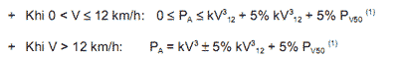
và không có giá trị âm (phương pháp kiểm tra xác nhận theo phụ lục D4 của phụ lục này).
- | Quán tính chính: | 100 kg.
- | Quán tính phụ(2): | 10 kg.
- Con lăn phải phù hợp với bộ đếm vòng quay có sự chỉnh đặt lại để đo quãng đường chạy thực tế.
Chú thích:
1) Đối với con lăn đơn, đương kính = 400 mm.
2) Mục này liên quan đến các khối lượng phụ mà chúng có thể được thay bằng một thiết bị điện tử với điều kiện là nó cho kết quả tương đương.
D.4.2 Thiết bị thu gom khí (xem phụ lục D2 và D3 của phụ lục này)
Thiết bị thu gom khí được mô tả dưới đây:
D.4.2.1 Thiết bị để thu gom tất cả các khí thải sinh ra trong quá trình thử duy trì áp suất khí quyển tại (các) đầu ra của khí thải.
D.4.2.2 ống nối giữa thiết bị thu gom khí thải và hệ thống lấy mẫu khí. ống nối này và thiết bị thu gom phải được làm bằng thép không gỉ hoặc một số vật liệu khác không ảnh hưởng đến thành phần của các khí được thu gom và chịu được nhiệt độ của các khí này.
D.4.2.3 Thiết bị trích khí để pha loãng hỗn hợp khí thải. Dung tích của thiết bị này phải không thay đổi và đủ lớn để bảo đảm cho việc trích tất các các khí thải.
D.4.2.4 Một ống lấy mẫu được đặt bên ngoài cạnh thiết bị thu gom để thu gom qua một bơm, một bộ lọc và một đồng hồ đo lưu lượng các mẫu của dòng không khí đã pha loãng ở lưu lượng không đổi trong suốt quá trình thử.
D.4.2.5 Một ống lấy mẫu hướng vào phía trên dòng hỗn hợp khí thải pha loãng để thu gom các mẫu hỗn hợp khí thải pha loãng ở lưu lượng không đổi trong suốt quá trình thử.. Nếu cần thiết việc thu gom có thể qua một bộ lọc, một đồng hồ đo lưu lượng và một bơm. Lưu lượng mẫu nhỏ nhất trong hai thiết bị lấy mẫu này phải bằng 150 l/h.
D.4.2.6 Các van ba ngả lắp trên hệ thống lấy mẫu nói trên để dẫn các dòng khí mẫu đi vào các túi khí tương ứng hoặc đi ra ngoài trong suốt quá trình thử.
D.4.2.7 Các túi thu gom mẫu bảo đảm kín khí để thu gom không khí pha loãng và hỗn hợp khí thải pha loãng có dung tích đủ để sao cho không cản trở dòng khí mẫu và không thay đổi bản chất của các chất khí ô nhiễm được đo.
Các túi khí phải có một thiết bị tự khoá tự động và phải được dễ dàng được làm chặt và kín đối với hệ thống lấy mẫu hoặc đối với hệ thống phân tích tại lúc kết thúc việc thử.
D.4.2.8 Phải có phương pháp xác định thể tích tổng cộng của các khí pha loãng đi qua hệ thống lấy mẫu trong quá trình thử..
D.4.3 Thiết bị phân tích
D.4.3.1 ống lấy mẫu có thể là một ống mềm dẫn khí vào túi khí hoặc là một ống mềm có hính như một túi rỗng. ống lấy mẫu này phải được làm bằng thép không gỉ hoặc vật liệu không ảnh hưởng xấu đến thành phần khí. ống lấy mẫu và ống mềm nối với thiết bị phân tích phải ở trong nhiệt độ môi trường xung quanh.
D.4.3.2 Thiết bị phân tích gồm các loại sau:
- Loại hồng ngoại không khuếch tán để hấp thụ CO;
- Loại i ôn hoá ngọn lửa để hấp thụ các HC;
- Loại quang hoá để hấp thụ NOx.
D.4.4 Độ chính xác của thiết bị đo và phép đo
D.4.4.1 Khi phanh của băng thử được hiệu chuẩn bằng một phép thử riêng (xem D.5.1 của phụ lục này) thì yêu cầu về độ chính xác của băng thử. Quán tính tổng cộng của các khối lượng quay bao gồm cả quán tính của con lăn và các phần quay của phanh (xem D.4.1) phải được đo với độ chính xác là $±$5 kg.
D.4.4.2 Quãng đường xe chạy được phải được đo theo vòng quay của con lăn với độ chính xác bằng$±$ 10 m.
D.4.4.3 Vận tốc xe trên 10 km/h phải được đo theo tốc độ quay của con lăn với độ chính xác bằng $±$ 1 km/h.
D.4.4.4 Độ chính xác của phép đo nhiệt độ xung quanh là $±$ 2 0C.
D.4.4.5 Độ chính xác của phép đo áp suất khí quyển là $±$ 2 mbar.
D.4.4.6 Độ chính xác của phép đo độ ẩm tương đối của không khí là $±$ 5 %.
D.4.4.7 Độ chính xác của phép đo hàm lượng các chất gây ô nhiễm cho dù độ chính xác của các khí hiệu chuẩn bằng bao nhiêu vẫn phải bằng  3 %. Thời gian đáp trả toàn bộ của mạch phân tích phải nhỏ hơn một phút.
D.4.4.8 Hàm lượng khí hiêu chuẩn không được sai khác quá $±$ 2 % hàm lượng của giá trị chuẩn của từng loại khí. Khí pha loãng khí CO phải là Ni tơ (N2) và pha loãng khí HCn (propan) phải là không khí.
D.4.4.9 Độ chính xác của phép đo vận tốc không khí làm mát phải bằng $±$ 5 km/h.
D.4.4.10 Thời gian của các chu trình và thu gom khí phải được thực hiện với độ chính xác bằng $±$ 1 s. Các khoảng thời gian này phải được đo với độ chính xác bằng 0,1 s.
D.4.4.11 Thể tích tổng cộng của các khí pha loãng phải được đo với độ chính xác bằng $±$ 3 %.
D.4.4.12 Lưu lượng toàn bộ và các lưu lượng mẫu phải ổn định với sai khác bằng $±$ 5 %.
D.5 Chuẩn bị thử
D.5.1 Chỉnh đặt phanh
Phanh phải được điều chỉnh sao cho bảo đảm được rằng vận tốc băng thử xe với bướm ga mở hoàn toàn phải bằng vận tốc đạt được lớn nhất khi chạy trên đường với sai số $±$ 1 km/h. Vận tốc đạt được lớn nhất khi chạy trên đường này không được sai khác vận tốc thiết kế lớn nhất do nhà sản xuất quy định lớn hơn  2 km/h. Trong trường hợp xe được lắp bộ điều khiển tốc độ trên đường (bộ điều tốc) thì phải tính đến ảnh hưởng của bộ điều khiển tốc độ này.
D.5.2 Điều chỉnh quán tính tương đương đối với các quán tính quy đổi của xe (Các) bánh đà phải được điều chỉnh để đạt được quán tính tổng của các khối lượng quay đại diện cho khối lượng chuẩn của xe theo các giới hạn của bảng D.1 sau:
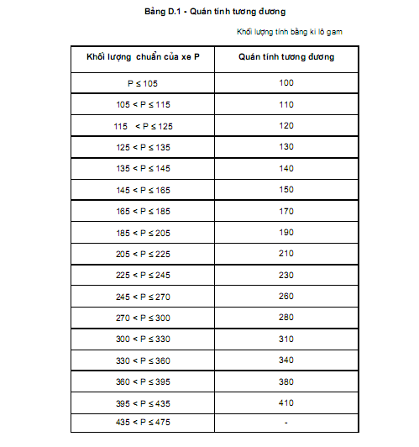
D.5.3 Làm mát xe
D.5.3.1 Trong suốt quá trình thử phải đặt một quạt gió làm mát phụ ở trước xe sao cho hướng được dòng không khí làm mát vào động cơ. Tốc độ gió thổi phải bằng 25  5 km/h. Miệng cửa ra của quạt gió phải có tiết diện ngang có diện tích không nhỏ hơn 0,20 m2 và phải vuông góc với trục dọc xe, cách các bánh trước từ 30 đến 45 cm. Dụng cụ đo vận tốc thẳng của không khí phải được dặt ở giữa dòng không khí và cách miệng cửa ra của không khí là 20 cm. Vận tốc này phải càng gần như không thay đổi càng tốt trên toàn bộ bề mặt miệng cửa ra của quạt gió.
D.5.3.2 Để thay thế cách làm mát trên xe cũng có thể được làm mát theo cách sau: Một luồng không khí có vận tốc thay đổi phải được thổi trùm lên xe. Vận tốc gió thổi phải sao cho khi nó trong khoảng từ 10 km/h đến 50 km/h thì vận tốc thẳng của không khí tại miệng cửa ra của quạt gió bằng vận tốc xe tương ứng với tốc độ quay của con lăn với sai số  5 km/h. Tại tốc độ con lăn tương ứng với 10 km/h, vận tốc không khí có thể bằng 0. Miệng cửa ra của quạt gió phải có tiết diện ngang có diện tích không nhỏ hơn 0,20 m2 và đáy của cửa ra của quạt gió phải cao hơn sàn đỗ xe từ 15 đến 20 cm. Miệng cửa ra của quạt gió phải vuông góc với trục dọc xe và cách các bánh trước từ 30 đến 45 cm.
D.5.4 Thuần hoá xe
D.5.4.1 Ngay trước khi bắt đầu chu kỳ thử thứ nhất xe phải được chạy làm ấm động cơ trong 4 chu kỳ liên tiếp, mỗi chu kỳ dài 112 giây.
D.5.4.2 áp suất lốp phải như nhà sản xuất quy định cho chạy trên đường bình thường. Tuy nhiên nếu đường k ính con lăn nhỏ hơn 500 mm thì áp suất lốp có thể tăng lên khoảng 30 đến 50 %.
D.5.4.3 Tải trọng trên bánh xe dẫn hướng: Tải trọng trên bánh xe dẫn hướng phải bằng, với sai số $±$ 3 kg, tải trọng đặt trên bánh xe dẫn hướng của xe khi chạy trên đường bình thường với người lái nặng
75 $±$ 5 kg và đặt thẳng góc với mặt đường.
D.5.5 Kiểm tra lại áp suất ngược
Trong khi chạy thử sơ bộ phải kiểm tra để bảo đảm rằng áp suất ngược được tạo ra bởi thiết bị lấy mẫu bằng áp suất khí quyển $±$ 7,5 mbar.
D.5.6 Điều chỉnh thiết bị phân tích khí
D.5.6.1 Hiệu chuẩn thiết bị
Số lượng khí tại áp suất chỉ thị phù hợp với sự hoạt động chính xác của thiết bị phải được phun vào thiết bị phân tích khí bằng lưu lượng kế và đồng hồ xả lắp trên từng xi lanh khí. Thiết bị phải được điều chỉnh để chỉ thị, như một giá trị được ổn định hoá, giá trị được cho biết trên xi lanh khí tiêu chuẩn.
Với xi lanh có dung lượng lớn nhất, bắt đầu từ lúc chỉnh đặt xong, phải ve một đường cong về sai lệch của thiết bị như một hàm của dung lượng của các xi lanh khí tiêu chuẩn khác nhau được sử dụng.
D.5.6.2 Thời gian đáp trả toàn bộ của thiết bị
Phải bơm khí từ xi lanh lớn nhất vào đầu ống lấy mẫu. Phải tiến hành kiểm tra để bảo đảm rằng giá trị chỉ thị tương ứng với sai lệch lớn nhất đạt được trong thời gian nhỏ hơn một phút. Nếu giá trị này không đạt được phải kiểm tra mạch phân tích từ đầu này đến đầu kia để phát hiện sự rò rỉ.
D.6. Tiến hành thử trên băng thử
D.6.1 Các điều kiện đặc biệt để thực hiện chu trình
D.6.1.1 Nhiệt độ trong phòng đặt băng thử phải từ 20 0C đến 30 0C trong suốt quá trình thử.
D.6.1.2 Khi thử xe phải được đặt ngang bằng để đề phòng việc phân phối nhiên liệu hoặc dầu bôi trơn không bình thường.
D.6.1.3 Trong khi thử tốc độ phải được vẽ đồ thị theo thời gian để có thể đánh giá được việc hiệu chỉnh chu trình được tiến hành.
D.6.2 Khởi động động cơ
D.6.2.1 Sau khi vận hành sơ bộ thiết bị theo các chức năng thu gom, pha loãng, phân tích và đo khí (xem 7.1 dưới) phải khởi động động cơ bằng các cơ cấu, thiết bị để khởi động - bướm gió, van khởi động v.v.- theo hướng dẫn của nhà sản xuất.
D.6.2.2 Chu trình thử thứ nhất phải bắt đầu cùng với việc thu gom mẫu và việc đo lưu lượng qua máy hút.
D.6.2.3 Giai đoạn chạy không tải
D.6.2.3.1 Hộp số điều khiển bằng tay
Để có thể thực hiện việc tăng tốc được đúng, xe phải được đặt ở số 1 cùng với việc phải cắt li hợp trong 5s trước khi tăng tốc sau giai đoạn chạy không tải được thực hiện ngay trước đó.
D.6.2.3.2 Hộp số tự động và bộ biến đổi mô men xoắn
Bộ chọn số phải được khoá lức bắt đầu thử. Khi có hai vị trí “town” (chạy trong thành phố) và “road” (chạy trên đường bộ) có thể được chọn, phải sử dụng vị trí “road”.
D.6.2.4 Giai đoạn tăng tốc
Tại cuối từng giai đoạn chạy không tải, giai đoạn tăng tốc độ phải được thực hiện bằng cách mở hoàn toàn bướm ga và nếu cần thiết bằng cả việc sử dụng hộp số để đạt được vận tốc lớn nhất càng nhanh càng tốt.
.6.2.5 Giai đoạn vận tốc không đổi
Giữ bướm ga mở hoàn toàn để duy trì vận tốc lớn nhất không thay đổi cho đến khi giai đoạn giảm tốc bắt đầu.
Trong giai đoạn vận tốc không đổi là 20 km/h, vị trí bướm ga phải được giữ cố định ở mức độ cố định cao nhất có thể được.
D.6.2.6 Giai đoạn giảm tốc
D.6.2.6.1 Tất cả các giai đoạn gỉam tốc độ phải được thực hiện bằng đóng hoàn toàn bướm ga, li hợp vẫn được đóng. Li hợp đóng mở bằng tay phải được cắt độc lập với việc chọn số, ở tốc độ 10 km/h.
D.6.2.6.2 Nếu tốc độ giảm tốc chậm hơn tốc độ giảm tốc quy định cho giai đoạn tương ứng, phải sử dụng phanh xe để có thể tiếp tục chu trình.
D.6.2.6.3 Nếu tốc độ giảm tốc nhanh hơn tốc độ giảm tốc quy định cho giai đoạn tương ứng, việc điều hoà thời gian phải được khôi phục bằng giai đoạn vận tốc không đổi hoặc giai đoạn chạy không tải bằng cách gộp nó vào thao tác giữ vận tốc không đổi hoặc chạy không tải tiếp theo. Trong trương hợp đó không phải áp dụng mục 2.4.3 của phụ lục này.
D.6.2.6.4 Tại cuối giai đoạn giảm tốc độ thứ hai (xe đỗ trên băng thử), tay số phải ở số 0 và li hợp phải được đóng.
D.7 Tiến hành lấy mẫu và phân tích
D.7.1 Lấy mẫu
D.7.1.1 Phải bắt đầu lấy mẫu ngay từ đầu của việc thử như được chỉ ra trong mục D.6.2.2.
D.7.1.2 Các túi mẫu phải được đóng kín mít ngay khi hoàn thành việc nạp đầy khí vào túi.
D.7.1.3 Tại cuối của chu trình trước, hệ thống thu gom hỗn hợp khí thải pha loãng và không khí pha loãng phải được đóng và các khí sinh ra bởi động cơ phải được thải vào không khí.
D.7.2 Phân tích
D.7.2.1 Các khí được chứa trong từng túi mẫu phải được phân tích càng sớm càng tốt và không được để lâu hơn 20 phút sau khi việc nạp khí vào túi bắt đầu.
D.7.2.2 Nếu ống lấy mẫu không được để lại thường xuyên trong túi mẫu, nhất định không được đưa không khí vào túi sau trong khí đút ống lấy mẫu vào và lấy khí ra khỏi túi trong khi rút ống lấy mẫu ra và lấy khí ra khỏi túi trong khi rút các ống lấy mẫu.
D.7.2.3 Thiết bị phân tích phải được để trong điều kiên ổn định trong một phút sau khi nối nó với túi.
D.7.2.4 Nồng độ CO, HC và NOx trong các túi thu gom các mẫu hỗn hợp khí thải pha loãng và không khí pha loãng phải được xác định từ thiết bị đo.
D.7.2.5 Số được ghi như là hàm lượng của các khí trong mỗi dòng nhánh được đo phải là số hiển thị sau khi ổn định thiết bị đo.
D.8. Xác định số lượng các chất khí gây ô nhiễm thải ra
D.8.1 Khối lượng các khí CO phải được xác định bằng công thức sau:
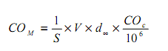
Trong đó:
D.8.2.1. CO_{M} là khối lượng của CO thải ra trong quá trình thử (g/km);
D.8.2.2. S là quãng đường chạy được thực; S tính được bằng cách nhân số vòng quay đọc được trên đồng hồ đo số vòng quay với chu vi của con lăn (km);
D.8.2.3. d$∞$ là khối lượng riêng của CO ở nhiệt độ 0 C và áp suất 1013,3 mbar, bằng 1,25 kg/m ;
D.8.2.4. COC là nồng độ thể tích, tính theo ppm, của CO trong các khí được pha loãng, được hiệu chỉnh với việc có tính đến sự ô nhiễm của không khí pha loãng.
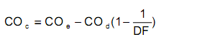
Trong đó:
D.8.1.4.1. CO_{e} là nồng độ CO, được đo theo ppm, trong mẫu các khí pha loãng được thu gom trong túi SA;
D.8.1.4.2. CO_{d} là nồng độ CO, được đo theo ppm, trong mẫu không khí pha loãng được thu gom trong túi SB;
D.8.1.4.3. DF là hệ số được định nghĩa trong mục D.8.4 dưới đây;
D.8.2.5. V là thể tích tổng cộng của các khí pha loãng, tính theo m3/phép thử, được điều chỉnh theo
điều kiện chuẩn 0 oC (273 K) và 1013,3 mbar:
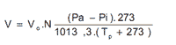
Trong đó:
D.8.1.5.1. Vo là thể tích của khí tạo ra bởi bơm P1 trong một vòng quay (m3/vòng). Thể tích này là hàm số về sự khác nhau giữa các tiết diện vào và ra của bơm;
D.8.1.5.2. N là số vòng quay tạo ra bởi bơm P1 trong 4 chu trình thử;
D.8.1.5.3. Pa là áp suất không khí xung quanh (mbar);
D.8.1.5.4. Pi là áp suất chân không trung bình trong 4 chu trính thử tại tiết diện vào của bơm P1 (mbar);
D.8.1.5.5. TP là nhiệt độ các khí được pha loãng trong 4 chu trính thử, được đo tại tiết diện vào của bơm P1.
D.8.2 Khối lượng HC không cháy hết trong khí thải của xe trong khi thử phải được tính toán bằng công thúc sau:
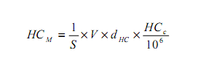
trong đó:
D.8.2.1 HCM là khối lượng của HC thải ra trong quá trình thử (g/km);
D.8.2.2 S là khoảng cách xác định trong D.8.1. 2;
D.8.2.3 d_{HC} là khối lượng riêng của HC ở nhiệt độ 0 oC và áp suất 1013,3 mbar, bằng 0,619 kg/m3
(tỉ lệ trung bình của CO/HC là 1:1,85);
D.8.2.4 HCC là nồng độ của HC trong các khí được pha loãng, tính theo ppm của C tương đương (tức là nồng độ trong propan được nhân với 3), được hiệu chỉnh với việc có tính đến không khí pha loãng.
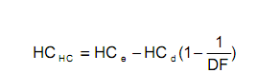
Trong đó;
D.8.2.4.1 HCE là nồng độ HC, đơn vị đo theo ppm của C tương đương, trong mẫu các khí được pha loãng được thu gom trong túi SA;
D.8.2.4.2 HCd là nồng độ HC, đơn vị đo theo ppm của C tương đương, trong mẫu không khí pha loãng được thu gom trong túi SB;
D.8.2.4.3 DF là hệ số được định nghĩa trong mục D.8.4 dưới đây;
D.8.2.5 V là thể tích tổng cộng (xem mục D.8.1.5).
D.8.3 Khối lượng NOx trong khí thải của xe trong khi thử phải được tính toán bằng công thúc sau:
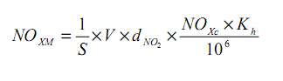
D.8.3.1 NO_{XM} là khối lượng của NOx thải ra trong quá trình thử (g/km);

D.8.3.2 S là khoảng cách xác định trong D.8.1. 2;
D.8.3.3 d_{NO2} là khối lượng riêng của NOx trong khí thải, giả thiết rằng chúng sẽ ở trong dạng NO ở nhiệt độ 0oC và áp suất 1013,3 mbar, bằng 2,05 kg/m3;
D.8.3.4 NOXC là nồng độ của NO trong các khí được pha loãng, tính theo ppm, được hiệu chỉnh với việc có tính đến không khí pha loãng.
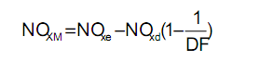
trong đó:
D.8.3.4.1 NO_{XE} là nồng độ NOx, đơn vị đo theo ppm, trong mẫu các khí được pha loãng được thu gom trong túi SA;
D.8.3.4.2 NO_{xd} là nồng độ NOx , đơn vị đo theo ppm của , trong mẫu không khí pha loãng được thu gom trong túi SB;
D.8.3.4.3 DF là hệ số được định nghĩa trong mục D.8.4 dưới đây;
D.8.3.5 Kh là hệ số hiệu chỉnh độ ẩm
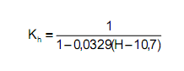
Trong đó:
D.8.3.5.1.1. U là tỉ lệ phần trăm độ ẩm;
D.8.3.5.1.2. Pd là áp suất bão hoà của nước tại nhiệt độ thử (mbar);
D.8.3.5.1.3. Pa là áp suất không khí (mbar);
D.8.4 DF là hệ số tính theo công thức sau:
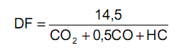
D.8.4.1 “CO, CO2 và HC” là các nồng độ của CO, CO2 và HCx trong mẫu của các khí được pha loãng trong túi SA (%);
D.9. Trình bày kết quả
Kết quả phải được thể hiện theo g/km:
HC g/km = Khối lượng HC/S, khối lượng HC được xác định trong mục D.8.2; CO g/km - Khối lượng CO/S, khối lượng CO được xác định trong mục D.8.2;
NOx g/km - Khối lượng NOx/S, khối lượng NOx được xác định trong mục D.8.2;
S là đoạn đường chạy được hữu ích của xe trong khí thử.
PHỤ LỤC D - D1
(qui định)
CHU TRÌNH VẬN HÀNH XE ĐỂ THỬ KIỂU LOẠI 1 (TYPE 1)
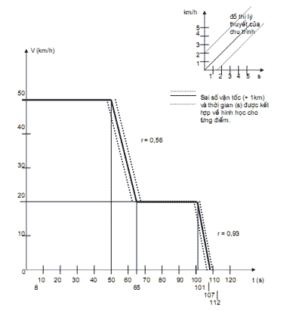
Hình D1.1 - Chu trình vận hành xe để thử kiểu loại 1
PHỤ LỤC D – D2
Ví dụ 1 về thiết bị lấy mẫu khí và đo thể tích
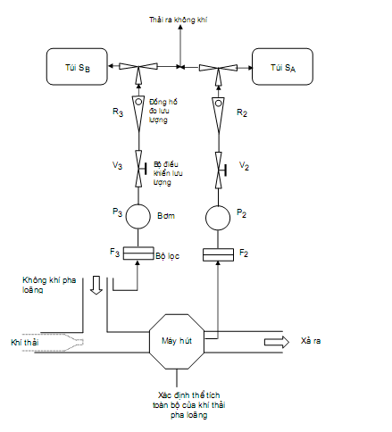
Hình D2.1 - Sơ đồ nguyên lý thiết bị lấy mẫu và đo thể tích
PHỤ LỤC D – D3
Ví dụ 2 về thiết bị lấy mẫu khí và đo thể tích
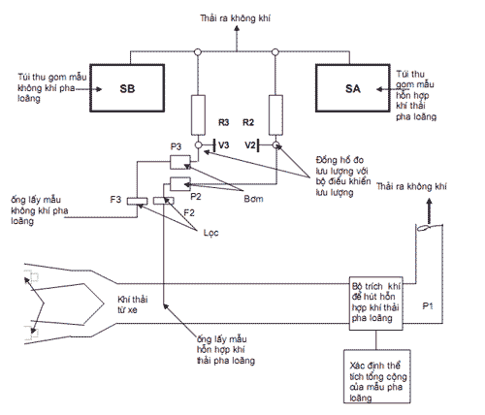
Hình D2.2 - Sơ đồ nguyên lý thiết bị lấy mẫu và đo thể tích
PHỤ LỤC D – D4
PHƯƠNG PHÁP HIỆU CHUẨN BĂNG THỬ
1 Phạm vi áp dụng
Phụ lục này mô tả phương pháp được áp dụng để kiểm tra xác nhận rằng đường cong hấp thụ năng lượng bởi băng thử phải phù hợp với đường cong hấp thụ theo yêu cầu nêu tại D4.1 của phụ lục D.
Việc hấp thụ năng lượng bởi phanh không bao gồm năng lượng tổn thất do ma sát giữa lốp và con lăn.
2 Nguyên lý của phương pháp
Phương pháp này cho phép tính toán năng lượng được hấp thụ bằng cách đo thời gian giảm tốc độ của con lăn. Năng lượng động học của hệ thống bị tiêu tán bởi phanh và bởi ma sát trong băng thử. Phương pháp này bỏ qua những biến đổi của ma sát ổ lăn bên trong của con lăn do trọng lượng của xe.
3 Quy trình hiệu chuẩn
3.1 Gắn hệ thống mô phỏng quán tính tương ứng với khối lượng của xe thử.
3.2 Chỉnh đặt phanh theo phương pháp xác định tại D5.1 của phụ lục D.
3.3 Cho con lăn chạy tăng tốc độ tới v + 10 km/h.
3.4 Cắt thiết bị dẫn động và cho con lăn giảm tốc tự do.
3.5 Ghi thời gian con lăn cần để giảm tốc độ từ v + 0,1v xuống - 0,1v.
3.6 Tính năng lượng được hấp thụ theo công thức sau:
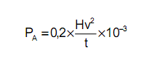
Trong đó:
PA là năng lượng được hấp thụ bởi băng thử (kW);
H là quán tính tương đương (kg);
v là vận tốc thử áp dụng trong mục 3.3 (m/s);
t con lăn cần để giảm tốc độ từ v + 0,1v xuống - 0,1v (s);
3.7. Lặp lại phần quy trình từ 3.3 đến 3.6 ở trên để phủ dải vận tốc từ 10 đến 50 km/h bởi từng giai đoạn 10 km/h;
3.8 Vẽ vết đường cong đại diện cho năng lượng được hấp thụ như một hàm của vận tốc;
3.9 Kiểm tra xác nhận rằng đường cong này nằm trong dung sai cho phép nêu tại D4.1 của phụ lục D.
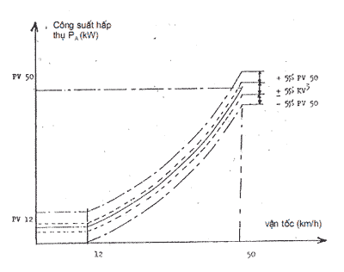
PHỤ LỤC E
THỬ KIỂU LOẠI II (TYPE II - TEST)
1 Giới thiệu
Phụ lục này mô tả phương pháp thử loại 2 được xác định tại 4.2.1.2 của tiêu chuẩn này.
2 Điều kiện đo
2.1 Nhiên liệu sử dụng phải một trong các loại nhiên liệu nêu tại D 3.2 của phụ lục D.
2.2 Dầu bôi trơn sử dụng cũng theo D 3.2 của phụ lục D.
2.3 Khối lượng khí thải CO và HCx sẽ được đo ngay sau phép thử loại 1 mô tả tại D 2.1 của phụ lục D, ngay sau khi chúng được ổn định, động cơ chạy ở tốc độ không tải
2.4. Đối với xe sử dụng hộp số điều khiển bằng tay, phép thử phải được thực hiện ở tay số trung gian (số 0) với li hợp được đóng.
2.5. Đối với xe sử dụng hộp số điều khiển tự động, phép thử phải được thực hiện với li hợp được đóng nhưng bánh xe chủ động được giữ đỗ lại.
2.6. Tốc độ không tải của động cơ trong giai đoạn không tải phải được điều chỉnh theo quy định của nhà sản xuất.
3 Lấy mẫu và phân tích khí thải
3.1. Các van chuyển mạch phải được chỉnh đặt để phân tích trực tiếp hỗn hợp khí thải pha loãng và không khí pha loãng.
3.2 Thiết bị phân tích phải được để ổn định trong vòng một phút sau khi được nối với ống lấy mẫu.
3.3 Nồng độ HC và CO trong mẫu hỗn hợp khí thải pha loãng và trong không khí pha loãng phải được xác định từ dụng cụ đo kiểu đọc kết quả hoặc kiểu ghi kết quả bằng cách sử dụng các đường cong hiệu chuẩn thích hợp.
3.4 Số được ghi như hàm lượng các khí trong mỗi nhánh được đo phải là số được đọc sau khi ổn định thiết bị đo.
4 Xác định khối lượng khí thải
4.1 Khối lượng các khí CO phải được xác định bằng công thức sau:
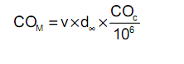
Trong đó:
4.1.1 COM là khối lượng của CO thải ra trong quá trình thử (g/min).
4.1.2 dco là khối lượng riêng của CO ở nhiệt độ 0 oC và áp suất 1013,3 mbar, bằng 1,25 kg/m3;
4.1.3. COC là nồng độ thể tích, tính theo ppm, của CO trong các khí được pha loãng, được hiệu chỉnh với việc có tính đến sự ô nhiễm của không khí pha loãng.
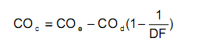
trong đó:
4.1.1 CO_{e} là nồng độ CO, được đo theo ppm, trong mẫu các khí pha loãng;
4.1.2 CO_{d} là nồng độ CO, được đo theo ppm, trong mẫu không khí pha loãng;
4.1.3 DF là hệ số được định nghĩa trong mục 4.3 dưới đây;
4.1.4. v là thể tích tổng cộng của các khí pha loãng, tính theo m3/min, được điều chỉnh theo điều kiện chuẩn 0 oC (273 K) và 1013,3 mbar:
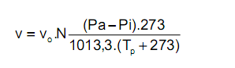
Trong đó:
4.1.4.1 V_{o} là thể tích của khí tạo ra bởi bơm P1 trong một vòng quay (m3/vòng). Thể tích này là hàm số về sự khác nhau giữa các tiết diện vào và ra của bơm;
4.1.4.2 N là số vòng quay tạo ra bởi bơm P1 trong thử không tải trong một phút;
4.1.4.3 Pa là áp suất không khí xung quanh (mbar);
4.1.4.4 Pi là áp suất chân không trung bình trong khi thử tại tiết diện vào của bơm P1 (mbar);
4.1.4.5 TP là nhiệt độ các khí được pha loãng trong khi thử, được đo tại tiết diện vào của bơm P1.
4.2. Khối lượng HC không cháy hết trong khí thải của xe trong khi thử phải được tính toán bằng công thúc sau:
trong đó:
4.2.1 HC_{M} là khối lượng của HC thải ra trong quá trình thử (g/min);
4.2.2. dHC là khối lượng riêng của HC ở nhiệt độ 0 C và áp suất 1013,3 mbar, bằng 0,619 kg/m (tỉ lệ trung bình của CO/HC là 1:1,85);
4.2.3. HCC là nồng độ của HC trong các khí được pha loãng, tính theo ppm của C tương đương (tức là nồng độ trong propan được nhân với 3), được hiệu chỉnh với việc có tính đến không khí pha loãng.
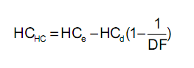
trong đó:
4.2.1 HC_{e}là nồng độ HC, đơn vị đo theo ppm của C tương đương, trong mẫu các khí được pha loãng;

4.2.2 HC_{d} là nồng độ HC, đơn vị đo theo ppm của C tương đương, trong mẫu không khí pha loãng;
4.2.3 DF là hệ số được định nghĩa trong mục 4.3 dưới đây;
4.2.4 v là thể tích tổng cộng (xem mục 4.1.4).
4.3 DF là hệ số tính theo công thức sau:
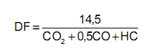
4.3.1. “CO, CO2 và HC” là các nồng độ của CO, CO2 và HCx trong mẫu của các khí được pha loãng (%);
PHỤ LỤC F
YÊU CẦU KỸ THUẬT ĐỐI VỚI NHIÊN LIỆU CHUẨN
Nhiên liệu chuẩn số 2 CEC RF-08-A-85 (Loại xăng cao cấp ,không chì)
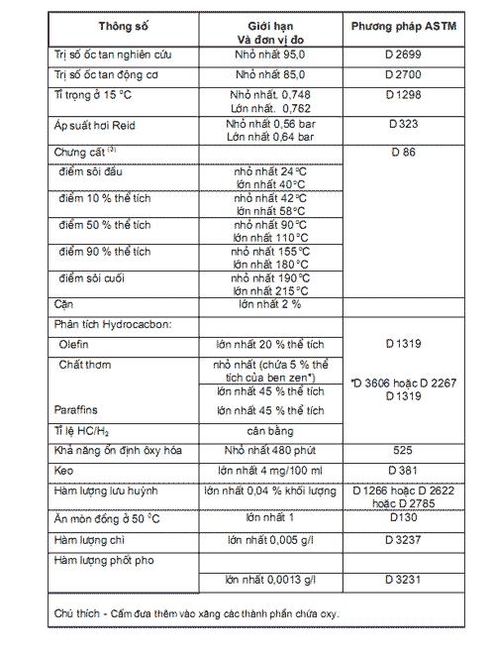
PHỤ LỤC F
(qui định)
YÊU CẦU KỸ THUẬT ĐỐI VỚI NHIÊN LIỆU CHUẨN
Nhiên liệu chuẩn số 2 (CEC-RF-05-T-76)
ứng dụng: Xăng tiêu chuẩn, không chì, cho thử khí thải và thử bay hơi nhiên liệu của USA
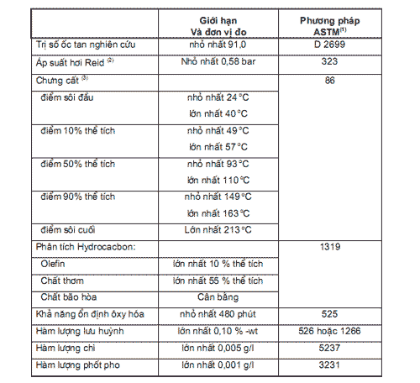
1) Các phương pháp ISO tương đương sẽ được thừa nhận khi được ban hành cho tất cả các thông số liệt kê ở trên;
2) Đối với các phép thử không liên quan đến bay hơi, áp suất hơi Reid (RVP) có thể là 0,55 (nhỏ nhất), 0,66 bar (lớn nhất);
3) Các con số đưa ra cho biết số lượng bay hơi tổng cộng (% bay hơi + % tổn thất).
Chú thích - Để đạt được quyết định về việc chấp nhận một nhiên liệu liên quan đến các thông số này, hãy tham khảo “Các phương pháp giới thiệu để áp dụng số liệu chính xác vào các thông số cho sản phẩm dầu mỏ “.
MỤC LỤC
QUY ĐỊNH
1. Phạm vi áp dụng
2. Định nghĩa thuật ngữ
3. Tài liệu kỹ thuật và mẫu thử
4. Yêu cầu kỹ thuật và thử nghiệm
5. Sửa đổi kiểu xe
6. Yêu cầu kỹ thuật để kiểm tra trong sản xuất
PHỤ LỤC
Phụ lục A - Đặc điểm chủ yếu của dộng cơ và thông tin liên quan đến tiến hành thử nghiệm
Phụ lục B - Thông báo về phê duyệt kiểu xe liên quan đến khí thải gây ô nhiễm bởi động cơ theo quy định số 47
Phụ lục C - Bố trí dấu phê duyệt kiểu
Phụ lục D - Thử loại I (Type I - test)
Phụ lục E - Thử loại II (Type II - test)
Phụ lục F - Yêu cầu kỹ thuật đối với nhiên liệu chuẩn

